|  |  |  |
| --- | --- | --- |
|  | Leerkracht: H. Maes  Vak: Hardware |  |
| Naam leerling: Mohamed Koubaa | | |

Opdracht: Processorkoeling

<https://youtu.be/pzsPWY-ofQg>

**De noodzaak van processorkoeling (CPU cooling)**

De ergste warmteveroorzaker in een computer is de processor (de CPU). De CPU veroorzaakt veel warmte op korte tijd.

Wat zou er gebeuren als de CPU niet voorzien werd van koeling?

De CPU zou overhitten, wat kan leiden tot verminderde prestaties, schade aan de hardware of zelfs permanente defecten.

**We gaan het eerst hebben over het meest gebruikte type van koeling, namelijk Luchtkoeling.**

**De onderdelen van de koeling**

De heat sink

Zoek op het internet een afbeelding van een heat sink.

|  |
| --- |
| Aluminium Heatsink Radiator Good Conductivity Thermal Heatsink 11 Fins 40 x  40 x 20 mm White : Amazon.com.be: Electronics |

Wat is de functie van de heat sink?

De heat sink voert warmte af van de CPU door deze te verspreiden over een groot oppervlak, zodat de warmte makkelijker kan worden afgevoerd door de luchtstroom.

Uit welk materiaal is de heat sink vervaardigd?

Meestal van aluminium of koper. Aluminum is licht en goedkoop, terwijl koper betere warmtegeleiding biedt.

Leg de werking van de heat sink uit.

De heat sink wordt op de CPU geplaatst en geleidt de warmte van de processor naar zijn metalen oppervlak. Door het grote oppervlak van de heat sink kan de warmte sneller aan de omgevingslucht worden overgedragen, vaak geholpen door een ventilator die de luchtstroom verhoogt.

De ventilator (fan)

Zoek op het internet een afbeelding van een heat sink met gemonteerde ventilator.

|  |
| --- |
| Heat Sink Behuizing met dubbele ventilator voor RPi 5 - Zwart | Kiwi  Electronics |

Leg de functie en werking van de ventilator uit.

De ventilator helpt bij het afvoeren van de warmte die de heatsink heeft opgenomen. Door de lucht over de vinnen van de heat sink te blazen, wordt de warmte sneller afgevoerd naar de omgeving.

Koelpasta (thermal compound, thermal paste)

Waarom wordt koelpasta gebruikt?

Om luchtbellen tussen de CPU en een heatsink op te vullen, waardoor warmte efficiënt kan worden overgedragen en overhitting wordt voorkomen.

**Vervolgens komt het tweede type van processorkoeling aan bod, namelijk Waterkoeling.**

**De onderdelen van de koeling**

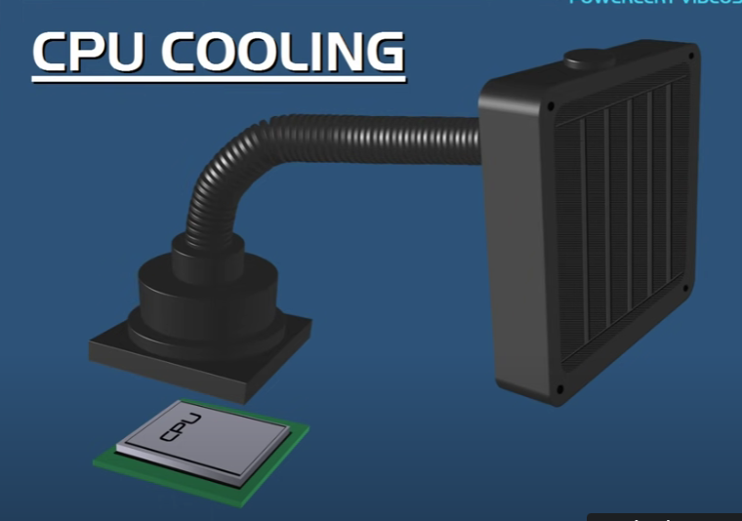

Duid de onderdelen aan, en benoem ze.

**CPU Waterblok**:

Dit is het onderdeel dat direct contact maakt met de processor (CPU) en warmte van de CPU opneemt.

**Slangen**:

De flexibele buizen transporteren de vloeistof tussen het waterblok en de radiator.

**Radiator**:

Dit onderdeel zorgt voor de afvoer van warmte van de vloeistof naar de lucht.

**Ventilator(en)**:

Bevestigd aan de radiator om de luchtstroom te verbeteren en de warmte sneller af te voeren.

**Pomp**:

Circulatie van de vloeistof door het systeem.

Leg de werking uit van dit type koeling.

Deze koeling gebruikt een vloeistof om warmte van de CPU af te voeren. De warmte wordt opgenomen door het waterblok, dat op de CPU zit. De pomp laat de verwarmde vloeistof door de slangen naar de radiator stromen. In de radiator wordt de warmte overgedragen aan de lucht met behulp van ventilatoren. De afgekoelde vloeistof stroomt vervolgens terug naar het waterblok en het proces herhaalt zich zo.

**Vergelijking beide types processorkoeling**

Geef de voor- en nadelen van beide types processorkoeling.

* **Luchtkoeling:**

**Voordelen:**

* + Goedkoper
  + Gemakkelijker te installeren
  + Minder onderhoud nodig

**Nadelen:**

* + Minder efficiënt bij hoge temperaturen of krachtige CPU’s
  + Grotere koellichamen kunnen veel ruimte innemen
* **Waterkoeling:**

**Voordelen:**

* + Zeer efficiënt bij het koelen van krachtige CPU’s
  + Minder geluid doordat ventilatoren minder hard hoeven te draaien

**Nadelen:**

* + Duurder
  + Complexere installatie
  + Kans op lekkage (hoewel dit bij moderne systemen minimaal is)